Praktické cvičenie
Pokyn:
1.Praktické cvičenie si vypracuj RUČNE na kancelárske papiere / veľký čistý papier
2.Na pripravený papier si narysuj okraj (4 cm) – do okraja budete vpisovať slová ako: Téma, úloha, pomôcky, postup a pod...
3.Uvedené zadania opisujete na čistý papier (so všetkým okrem postupu, ten si prečítate v tomto dokumente, písať ho nemusíte)
4.Pri hodnotení zadania bude zohľadnené aj dodržanie vyššie uvedených bodov + individuálna práca každého žiaka. (stiahnuté body za totožné vypracovanie a pod.)
5.V tomto dokumente na strane 2 začína Praktické cvičenie s úlohami – 3 ÚLOHY (Zadania).
6.Čas odoslania zadania: najneskôr o 11:00 hod.

meno ..................................... trieda.............................. dátum..........................

Téma1: Vonkajšie prejavy dýchania
Úloha1: Zisti frekvenciu dýchania v pokoji a po námahe.
Pomôcky: stopky, papier, pero, farbičky
4 cm
Postup a úlohy:
- Zisti počet vdychov a výdychov za prvú, druhú a tretiu minútu v pokoji.
- Urob 30 drepov.
- Zisti počet vdychov a výdychov za prvú, druhú a tretiu minútu po námahe.
- Svoje zistenia prehľadne zaznač do tabuľky.
- Odmeraj spolužiakovi obvod hrudníka pri nádychu a výdychu. Zapíš svoje zistenia.
- V závere odpovedz na otázky celou vetou.

Vypracovanie:

 | 1. minúta | 2. minúta | 3. minúta
frekvencia dýchania v pokoji
frekvencia dýchania po námahe

Obvod hrudníka pri nádychu: ___________
Rozdiel ___________________
Obvod hrudníka pri výdychu: ___________
Záver: Otázky:
- Ako sa zmení frekvencia dýchania po námahe? Pozorovanú zmenu zdôvodni.
- Ktoré svaly sa podieľajú na zmene objemu hrudníka. Akým smerom sa pohybujú pri nádychu a pri výdychu?

Odpovede_____________________________________________________________________________
_____________________________________________________________________________________
_____________________________________________________________________________________
______________________________________________________________________________________
_______________________________________________________________________________________

Téma2: Pozorovanie tepu ako vonkajšieho prejavu činnosti srdca
Úloha2: Zisti počet tepov v pokoji a po námahe.
Pomôcky: stopky, pero, papier
Postup a úlohy:
- Nahmataj si pulz – tep na krčnej tepne.
- Zisti počet tepov za prvú, druhú a tretiu minútu v pokoji.
- Urob 30 drepov.
- Zisti počet tepov za prvú, druhú a tretiu minútu po námahe.
- Svoje zistenia prehľadne zaznač do tabuľky.
- Vypracuj záver.

Vypracovanie:
 | 1. minúta | 2. minúta | 3. minúta
Počet tepov
v pokoji
Počet tepov
po námahe

Záver: Odpovedz na otázky celou vetou:
- Ako sa prejavil vplyv telesnej aktivity na činnosť obehovej sústavy?
- Čo je vonkajším prejavom činnosti srdca?
- Zdôvodni pozorovanú zmenu v počte tepov v pokoji a po námahe.

Odpovede: _____________________________________________________________________________________
_______________________________________________________________________________________________
_______________________________________________________________________________________________
_______________________________________________________________________________________________
_______________________________________________________________________________________________

Téma3: DERMATOGLYFIKA
Úloha2: Pozorovanie papilárnych línií palca, ukazováka a ďalších prstov
Pomôcky: ceruza alebo (tlačiarenská farba)
Postup: 1.Na palec si naneste farbu / ceruzou si namaľujte bruško palca
2.Urobte odtlačok – napíšte, o akú ruku ide – pravá/ľavá
3.Tak isto postupujte v prípade ukazováka a malíčka.

4.Na základe dermatoglyfov zistite, aký typ papilárnych línií máte.
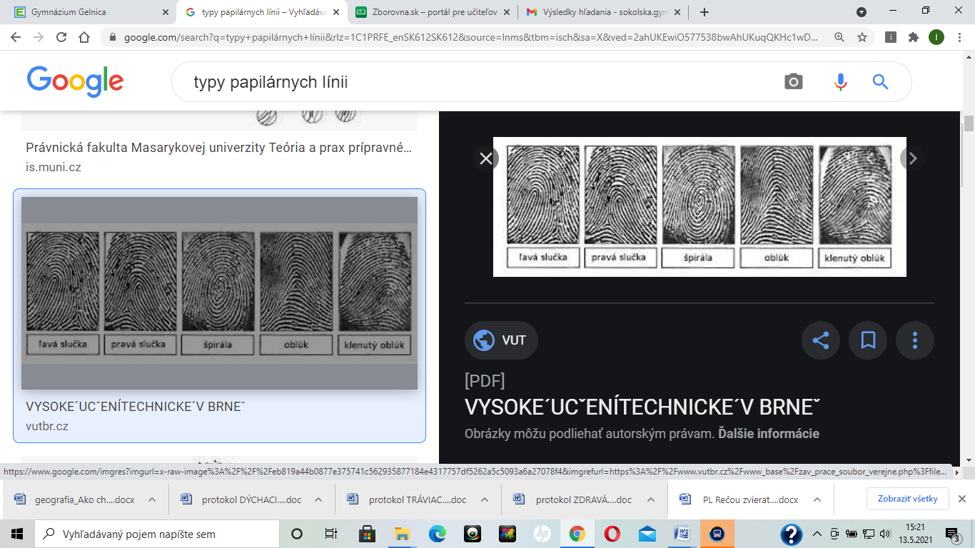
Vypracovanie:

Záver: Odpovedzte na otázky:1. Ako sa nazýva veda zaoberajúca sa štúdiom odtlačkov prstov?
2.Čo sú to papilárne línie, súčasťou ktorej časti kože sú?
3.Aký typ papilárnych línií je pozorovaný u teba?

